ВЕНГЕРОВСКИЙ СЕЛЬСОВЕТ НОМЕР ТЕЛЕФОНА: 21-699 Основан 19.12.2006

**ВЕСТНИК ВЕНГЕРОВСКОГО СЕЛЬСОВЕТА № 3**

14.02.2025

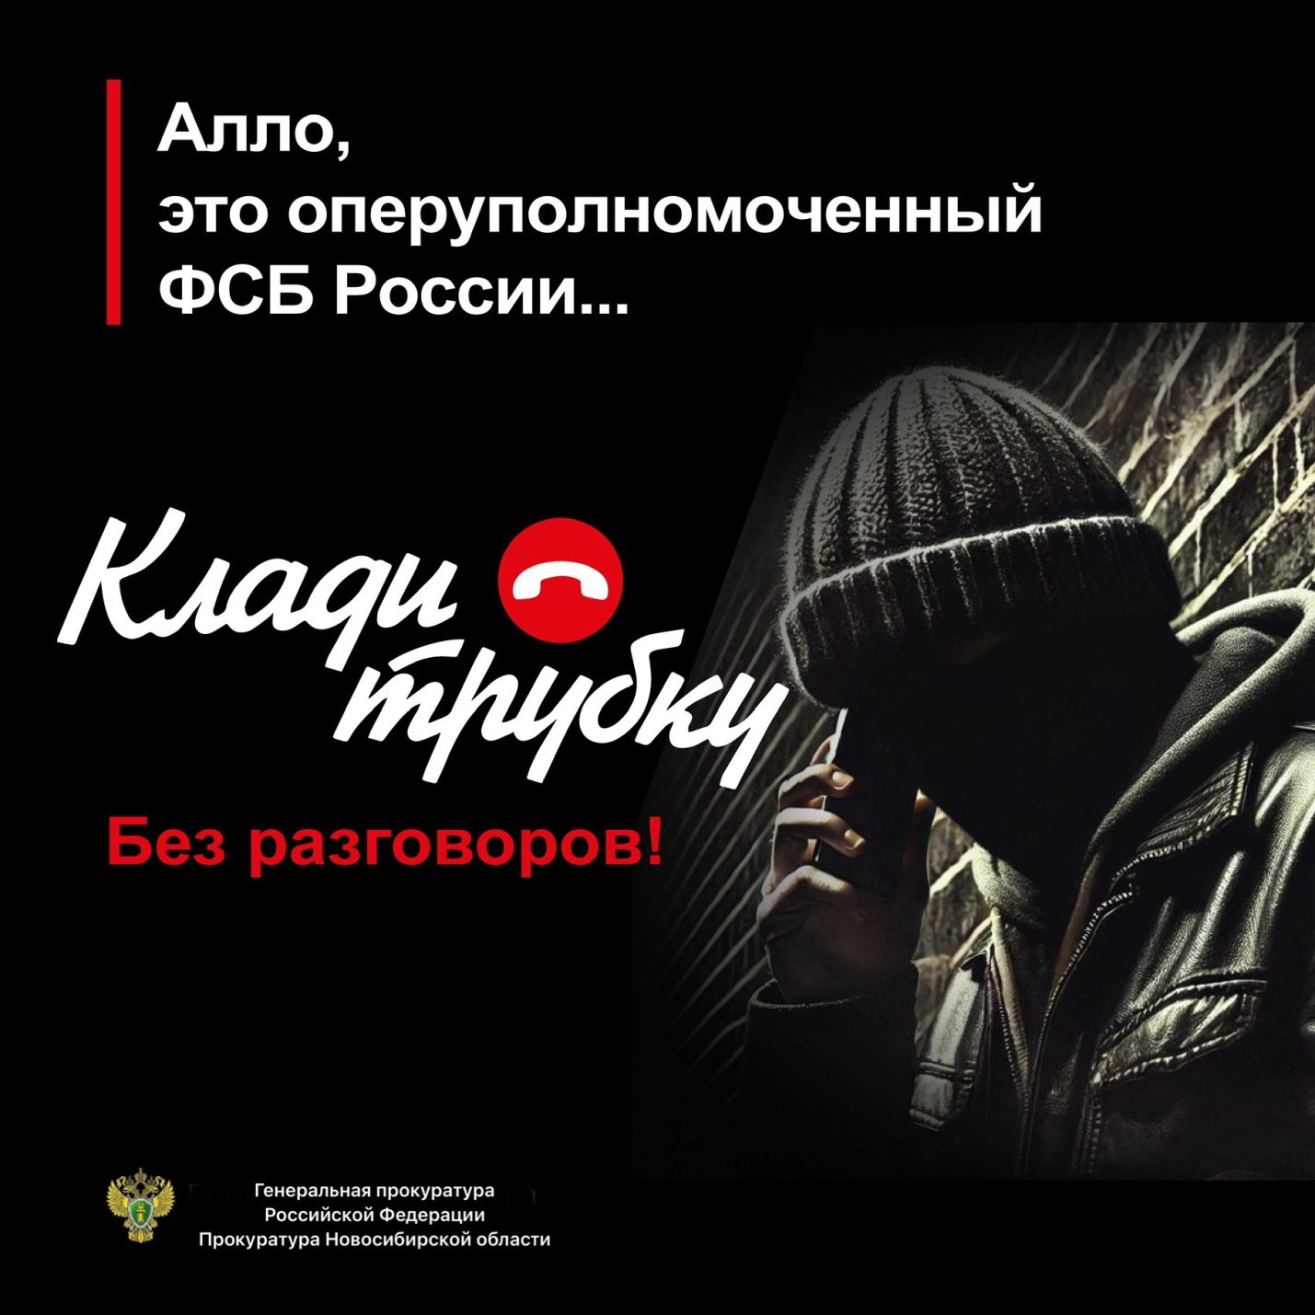

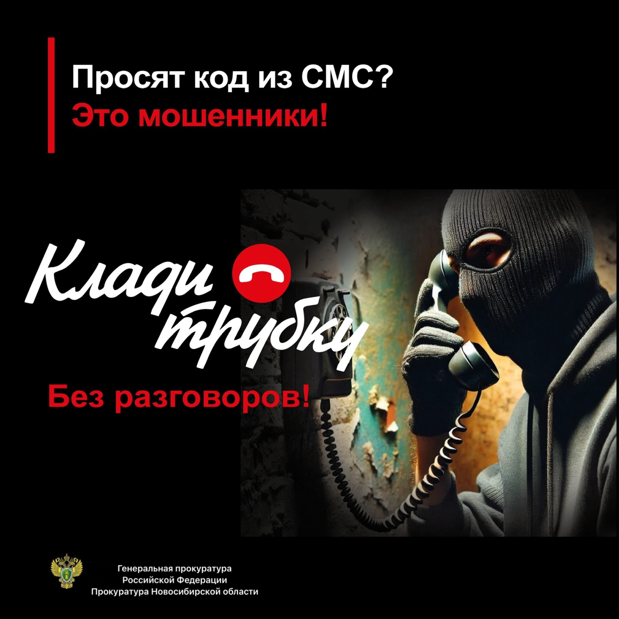

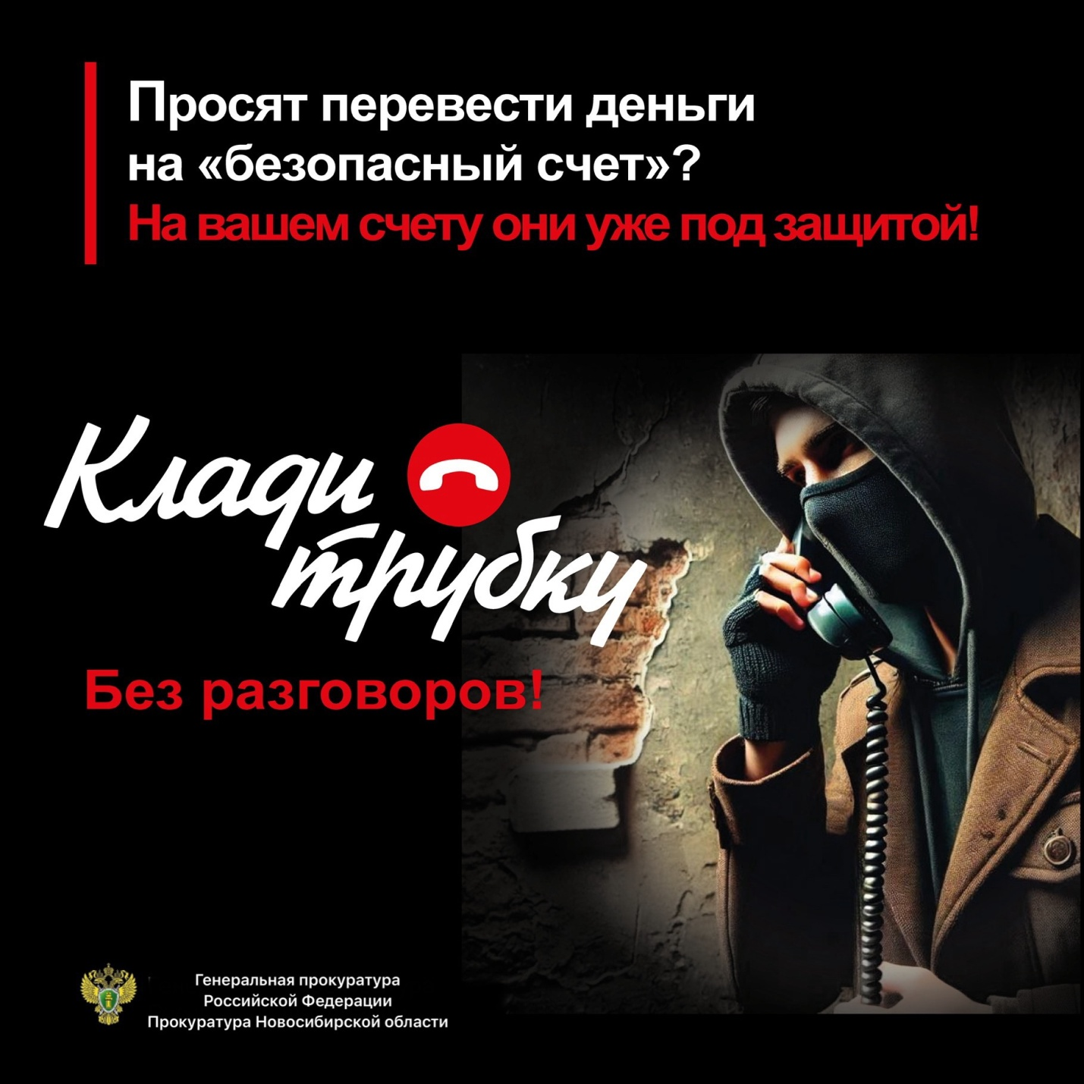

|  |  |  |  |  |
| --- | --- | --- | --- | --- |
| Учредители:  Совет депутатов  Венгеровского сельсовета, администрация  Венгеровского сельсовета | Адрес редакции:  632241, Новосибирская  область с. Венгерово,  ул. Ленина, 65 | Главный  Редактор  Н.И Солдатенко | Телефон  Редакции  21-699 | Отпечатано в администрации  Венгеровского сельсовета  Тираж 3 Бесплатно |